Travaux Diriges de SIMULATION
ENSTA Bretagne - Partie 1
Année 2015-2016

Enseignant : Olivier VERRON (simuenstabretagne@gmail.com)

Préambule
Ce sujet de TD va vous conduire à réaliser un moteur de simulation événementiel. Celui-ci sera à utiliser dans le cadre de la partie 2.
L’énoncé a la forme d’un cahier des charges tel que vous en rencontrerez dans votre vie d’ingénieur (en plus volumineux généralement).

Objet de l’étude
Vous êtes responsable de la conception et de la réalisation d’un moteur de simulation événementiel demandé par une jeune société de consulting en organisation d’entreprise et d’ingénierie des systèmes.
Votre client a lui-même une étude à réaliser (ce sera la partie 2 du présent TD). Il souhaite disposer d’une capacité de simulation événementielle pure pour réaliser sa première affaire.
La société de consulting vous a transmis la spécification suivante.

Spécification du système de simulation à realiser
- Le moteur de simulation est instancié par un moniteur
- Le moniteur invoque l’avancée du temps logique du moteur de simulation selon une boucle de contrôle « As Fast As Possible ».
- Le moteur de simulation initialise au moment de son instanciation un germe de nombre aléatoire utilisé par la bibliothèque de génération de nombres aléatoires fournie en données d’entrée.
- Le moteur de simulation identifie le temps de la simulation par un temps logique imposé par la bibliothèque fournie en annexe. Il expose ce temps à travers l’interface programmatique suivante :
public interface ISimulationDateProvider
{
LogicalDateTime SimulationDate();
}
- Le moteur de simulation incrémente le temps de la simulation selon les événements datés qui se produisent.
- Le moteur de simulation anime des entités de simulation. Les entités de simulation peuvent avoir des sous entités aux cycles de vie imbriqués dans leur parente.
- Chaque entité suit le cycle de vie ci-dessous :
Etat | Description
NONE | L’entité en cours de constitution (constructeur).
BORN | L’entité est créée mais ne peut poster d’événements.
IDLE | L’entité est initialisée et peut poster des événements
HELD | L’entité est en attente ou a terminé le traitement des événements qui la concerne au temps logique de la simulation.
ACTIVE | L’entité est en cours de traitement des événements qui la concerne.
DEAD | L’entité n’a plus de raisons d’exister. Elle n’est plus connue du moteur de simulation.

Transition | Description
Constructor | Invocation du constructeur par le programme principal. Les paramètres du constructeur représentent les données techniques structurantes de l’entité.
Initialize | Invocation par le moteur. Initialisation de l’entité. Les paramètres de l’initialisation représentent des données ne structurant pas l’entité.
Activate | Invocation par le moteur. A l’activation, les événements de l’entité peuvent être postés à partir de cet événement.
Pause | Invocation par le moteur. La Pause peut être invoquée suite à demande d’utilisateur (optionnel) via le moniteur.
Deactivate | Invocation par le moteur. Désactive en cascade les autres entités dont elle est parente. Retire les événements ultérieurs à l’événement présent de l’échéancier.
Terminate | Invocation par le moteur. L’entité enlève toute référence à d’autres. Ceci permet au garbage collector de vider la mémoire. L’entité ne doit plus être référencée par aucun objet.

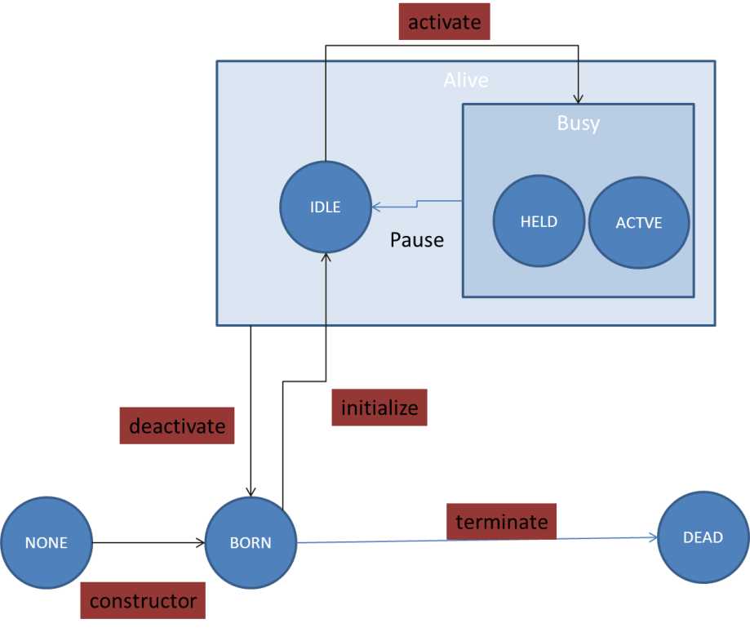
- Chaque entité de simulation notifie au moteur de simulation l’ensemble de ses événements explicites temporels. Chaque événement explicite temporel répond à l’interface suivante :
public interface ISimEvent
{
void Process();
LogicalDateTime ScheduleDate();
void resetProcessDate(LogicalDateTime simulationDate);
}
- Le moteur de simulation active l’entité de simulation dans l’ordre d’occurrence des événements qui la concernent : il garantit l’application du principe de causalité.
- Le moteur réalise une journalisation des événements en s’appuyant sur la bibliothèque de log fournie en données d’entrée.
- Le moteur de simulation désactive l’ensemble des entités lorsque la simulation ne comprend plus aucun événement temporel à exécuter.
- Le moteur de simulation désactive les entités à une date logique maximale.
- Le moteur de simulation détruit de la mémoire l’ensemble des entités de simulations lorsque l’ensemble des entités de simulation sont désactivées.

Contraintes de conception
- Le titulaire réalisera le moteur en Java 8 dans l’environnement de développement Eclipse Luna.
- Le titulaire utilisera les services suivants fournis en données d’entrée :
  - Services Utilitaires de journalisation
  - Représentation abstraite du temps
  - Services de gestion des variables aléatoires

Livrable
- Le titulaire fournit une application de test montrant que celui-ci est capable de gérer plusieurs types d’entités de simulation dont au moins un type d’entité mettant en œuvre des sous entités, que celui-ci respecte bien la causalité des événements.
PS : Par manque de temps vous n’aurez pas à réaliser les dossiers de conception, de justification de définition etc…

Conseils de réalisation
- Bien identifier les objets devant être manipulés et les services internes à eux et externes devant être rendus par eux.
- Concevoir un use case de test et dérouler mentalement ce que doit faire le moteur à chaque phase de vie qui peuvent être identifiées dans l’énoncé ci-dessus. C’est par ces uses cases que vous pourrez progresser.
- Spécifier les services externes devant être rendus selon une interface programmatique
- Bien tester le fonctionnement des bibliothèques fournies en entrée pour être sûr d’en comprendre le fonctionnement et les contraintes
- Concevoir de manière itérative : tester au fur et à mesure. La bibliothèque de Log devrait vous y aider.
- Bien identifier la classe du JDK la plus pertinente pour gérer l’échéancier ou alors créez la vôtre.
- Le cœur d’un moteur de simulation est sa boucle de simulation. C’est l’exigence Ex 9 qui la porte. Réfléchissez bien à sa structure. Vous pouvez vous aider des planches associées au présent sujet.

